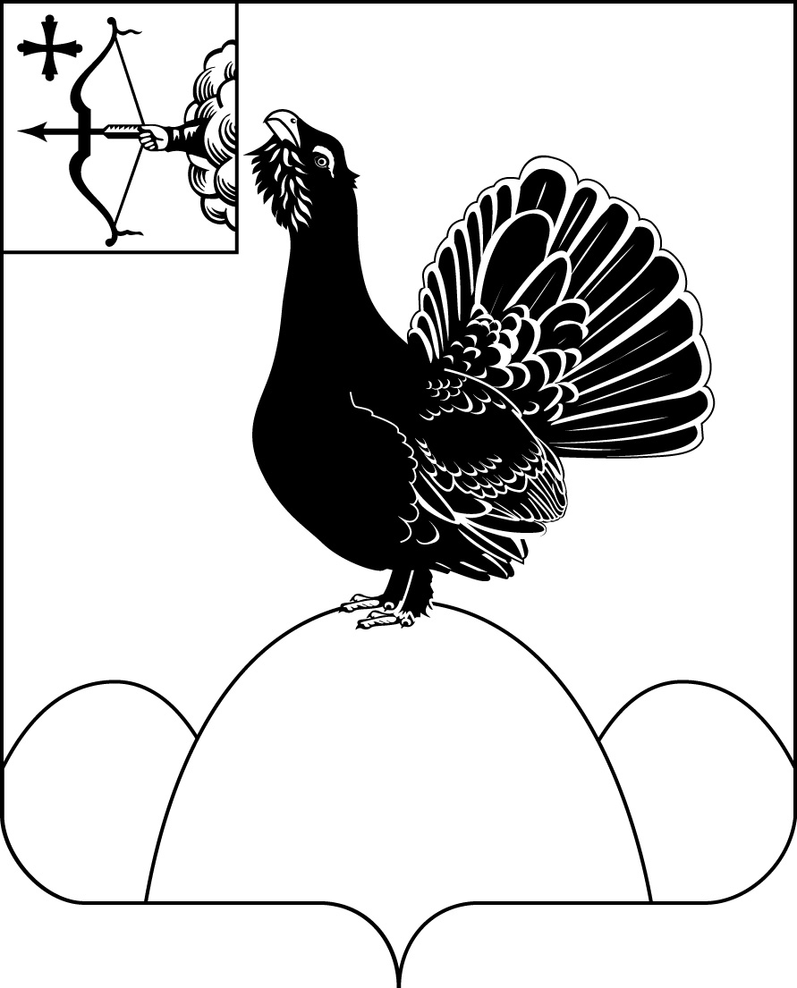**НАГОРСКАЯ РАЙОННАЯ ДУМА КИРОВСКОЙ ОБЛАСТИ**

**РЕШЕНИЕ**

24.06.2021 № 54.8

п. Нагорск

**О внесении изменений в программу приватизации муниципального имущества на 2021 год**

Нагорская районная Дума решила:

1. Пункт 2 программы приватизации муниципального имущества на 2021 год, утвержденной решением Нагорской районной Думы от 25.09.2020 № 45.10 «Об утверждении программы приватизации муниципального имущества на 2021 год» изложить в новой редакции согласно приложению.

2. Решение вступает в силу со дня официального опубликования.

|  |  |
| --- | --- |
| И.о. главы Нагорского района,  первый заместитель главы  администрации района | А.И. Новоселов |
| Председатель  Нагорской районной Думы | Л.Р. Дударева |

ПОДГОТОВЛЕНО

Главный специалист

отдела по имуществу

и земельным ресурсам Н.В. Сысолятина

СОГЛАСОВАНО

Заместитель главы

администрации по экономике и

муниципальной собственности О.В. Двоеглазова

Разослать: Отдел по имуществу и земельным ресурсам, правовой отдел, прокуратура.

Подлежит опубликованию в Сборнике муниципальных актов органов местного самоуправления муниципального образования Нагорский муниципальный район Кировской области

Подлежит опубликованию на официальном сайте муниципального образования Нагорский муниципальный район Кировской области.

Правовая антикоррупционная экспертиза проведена:

предварительная

заключительная

Приложение

к решению Нагорской

районной Думы

от 24.06.2021 № 54.8

|  |  |  |  |  |
| --- | --- | --- | --- | --- |
| № п/п | Наименование имущества | Способ приватизации | Предполагаемые сроки | Ожидаемый доход (рублей) |
| 2 | Металлолом | Продажа имущества на аукционе, открытом по составу участников с открытой формой подачи предложения о цене;  Продажа имущества на аукционе посредством публичного предложения с открытой формой подачи предложений о приобретении муниципального имущества;  Продажа муниципального имущества без объявления цены. | 3-4 квартал  2021 года | 46400,00  23200,00 |

_________________